Региональный конкурс проектов «Планета идей»

Секция «Наш дом – планета Земля»

(окружающий мир, география, биология, химия)

**Тема:** «Жизнь динозавров рядом с людьми»

Терещенко Леонид  
МОУ СОШ №6 г. Волгограда  
4 класс

**Научный руководитель**:

Терещенко А.В.,   
канд. пед. наук, доцент  
ФГБОУ ВПО ВГСПУ

г. Волгоград, 2014/2015 уч. год

**Оглавление**

|  |  |
| --- | --- |
| Введение…………………………………………………………………… | 3 |
| 1. Обоснование существования динозавров во времена людей……….. | 5 |
| 2. Образ динозавров в народных сказках, былинах и сказаниях…........ | 6 |
| 3. Динозавры в сказках, мифах и легендах народов России…………… | 7 |
| Заключение………………………………………………………………... | 10 |
| Список литературы……………………………………………………….. | 11 |
| Приложения……………………………………………………………...... | 12 |

**Введение**

Когда я впервые узнал о динозаврах, я уже встречался в сказках с разными драконами. Меня очень заинтересовало, что описание драконов и картинки в книжках похожи на изображения динозавров. Я задумался о том, что древние люди, наверное, видели разных динозавров.

Возникло *противоречие*. С одной стороны, ученые утверждают, что люди появились почти через 60 миллионов лет после вымирания динозавров. С другой стороны, сказки указывают нам на то, что люди видели динозавров и часто сражались с ними.

Я решил изучить *проблему*: каких динозавров видели люди и описали в сказках. Так появилась *тема* исследования: «Жизнь динозавров рядом с людьми».

*Объектом* проектной работы стали сказания, легенды, былины и сказки разных народов мира.

*Предметом* проектной работы явились описания драконов и других странных существ как динозавров, их взаимоотношения с человеком, места обитания.

*Цель*: Определить предположительные места и период обитания различных видов динозавров рядом с человеком.

*Гипотезой* исследовательского проекта явилось утверждение о том, что по сказкам, легендам, былинам народов мира можно определить места обитания разных видов динозавров в период их существования рядом с человеком. Это утверждение выполнится, если:

* будут выявлены научные доказательства того, что человек и динозавры обитали в одно и то же время;
* будут найдены сказки, описывающие похожих друг на друга существ, напоминающих динозавров, обитающих примерно в одной и той же области земного шара (для усиления точности определения вида динозавра).

Были поставлены следующие *задачи*:

* найти научное обоснование факта обитания динозавров рядом с человеком;
* на основе анализа сказок разных народов мира про драконов определить виды динозавров, встречавшихся людьми;
* отметить на политической карте мира места обитания разных видов динозавров рядом с людьми;
* выделить предположительные места для раскопок останков динозавров в Российской Федерации.

В качестве *методов исследования* были выбраны: анализ энциклопедий, книг, сказок и документальных видеофильмов, исследование экспонатов музеев, построение теоретических моделей взаимодействия человека и динозавров, построение на карте модели древнего мира, в котором жили и динозавры, и люди.

Можно говорить о *достоверности результатов* этого исследовательского проека, так как некоторые сказки подтверждены древними документами или исследованиями ученых. Если же сказка была не подтверждена, то были найдены другие сказки этого народа (или близких народов), которые описывали тех же существ.

*Новизна* работы заключается в том, что была произведена попытка создать карту древнего мира, в котором динозавры жили рядом с человеком; была создана модель (физическая карта) России, на которой отмечены предположительные места обитания разных видов динозавров.

Составление карты мест реальных и предположительных находок останков древних животных на территории Волгоградской области определяет *практическую ценность* работы.

*Теоретическая значимость* состоит в формировании сборника сказок-доказательств факта существования динозавров рядом с людьми. Также, с помощью полученных карт можно строить новые обоснованные версии исчезновения динозавров и перечня мест на территории России, где возможно найти останки различных видов динозавров.

**1. Обоснование существования динозавров во времена людей**

Когда мы заинтересовались нашей проблемой, мы решили с помощью сети Интернет найти доказательства того, что люди видели динозавров. Мы посмотрели документальный фильм «Динозавр – друг человека?», который показали на Рен-ТВ[[1]](#footnote-1). В фильме говорили, что есть на свете места, где люди действительно видели динозавров. Это могут подтвердить маски американских индейцев (Приложение 1, рис. 1), очень похожие на головы трицератопсов [6]. Другие факты тоже собраны в Америке.

Я думаю, что фигурки динозавров, найденные на холме Эль Торо, точно являются доказательством нашего предположения. Рассмотрим выступление российского палеонтолога А. Жукова, который лично видел эти скульптуры (выступал в фильме). Например, он рассказывает о пластинах на спинах диплодоков (Приложение 1, рис. 2). В те времена, когда нашли скульптуры, люди не знали об этих пластинах. Ученые обнаружили их на отпечатке кожи детеныша диплодока только в 90-е годы ХХ века. Значит, скульптуры не были подделкой. Их сделали люди, которые видели динозавров, боролись с ними, дружили и даже танцевали (Приложение 1, рис. 3). Мы читали книгу про эту коллекцию [9]. В книге написано, что статуэтки изготовлены 4000-2000 лет назад.

Из просмотренного фильма «Динозавр – друг человека?» я также узнал, что в Перу, в провинции Ика, доктор Х. Кабрера коллекционировал древние камни, на которых были изображены люди и динозавры (Приложение 1, рис. 4). Меня особенно поразили камни, на которых люди ездят верхом на динозаврах. Этот факт говорит о том, что люди умели приручать динозавров (Приложение 1, рис. 5). Но на таких камнях есть и картины, где люди целыми группами сражаются с большими динозаврами (Приложение 1, рис. 6). Я думаю, что люди в древности использовали разных динозавров по-разному. Маленьких – вместо лошадей, а больших – как зверей, на которых охотились. Из книги я также узнал, что в России некоторые народы также встречали животных, похожих на современных динозавров [9]. Например, в Перми жил народ «приуральская чудь». Многие их изделия изображают ящера «коркодела», который жил под землей (Приложение 1, рис. 7). По описанию, найденному нами в книге, это существо имело длинное тело на коротких лапах, длинную морду, уши и очень короткий хвост (Приложение 1, рис. 8). В описании этого существа говорится также, что у него был рог и чешуя вдоль спины. Я думаю, что находки, сделанные археологами в разных странах, могут быть доказательством существования динозавров рядом с человеком.

**2. Образ динозавров в народных сказках, былинах и сказаниях**

Когда мы начали анализировать, сначала решили рассмотреть сказки народов, которые создали статуэтки, камни и бронзовое литье, описанные выше.

Мы отыскали два сборника индейских сказок. Я был очень удивлен, что ни одной сказки про драконов или чудищ там не встретилось. Я подумал, что в тех местах, где находят кости динозавров, тоже могут быть нужные сказки. Такие места: северная Африка и Монголия. Африканские сказки очень похожи на сказки индейцев северной Америки. В Монголии есть лишь легенда о Драконе: «Однажды в страшную бурю поднялись тучи пыли. Они закрыли собой Солнце. Вдруг пошел сильный дождь. С неба, опаленный Богами, упал огромный Дракон. Он сиял, как само Солнце, и истлел на глазах у жителей той земли. От Дракона остался лишь огромный скелет. С тех пор в Монголии находят кости больших драконов». Эта легенда объясняет происхождение костей динозавров в пустыне Гоби. По моему предположению, сказки не содержат упоминания о драконах и чудовищах потому, что большое скопление костей показывает быструю гибель большого количества животных. Значит, когда у людей появилась письменность, там уже не было динозавров. Люди не жили рядом с динозаврами в этих местах. Для меня осталось загадкой, почему нет сказок про динозавров у индейцев. Возможно, это будет темой моего следующего исследования.

Когда мы рассматривали сказки стран Европы, мы обратили внимание, что сказки южной части Европы описывают драконов с несколькими головами: в Киевской Руси – 3 головы змея Горыныча, в Словакии – 12 голов у дракона, в Италии – 7 голов. В центральной части Европы драконы описаны более подробно, у них одна голова и описание подходит некоторым известным видам динозавров. На севере Европы, в Скандинавии, нет драконов. Я предполагаю, что динозавры-драконы поселились рядом с людьми после того, как большинство из них уже вымерло. Выдвигалось много причин вымирания динозавров. Мне кажется правдоподобной версия о падении метеорита. Я узнал, что при падении метеорита распространяется радиоактивность [6]. Она вызывает разные мутации и уродства у живых существ (Приложение 1, рис. 9). Значит, возможно, что в южной части Европы обитал мутированный динозавр, который был описан в сказках разных народов. На севере же просто холодно. Я считаю, что эти условия для динозавров неподходящие. Рассмотрим, как выглядят динозавры в разных сказках. Все сведения о драконах или других существах для удобства мы собрали в таблицу (Приложение 2).

Особенно меня поразили французские сказки. В них даны такие точные и живые описания, что можно с уверенностью определять вид динозавров. Например, в сказке «Дракон» по таким характеристикам, как: огромный рост, мощные задние лапы, маленькие передние лапы, которыми удобно разрывать добычу, огромная голова с острыми зубами, мощный хвост и гребень на спине, – можно определить, что дракон похож на спинозавра (Приложение 1, рис.10). Когда я читал корейские и японские сказки, я понял, что люди там наблюдали, в основном, водных динозавров: лиоплевродонов (Приложение 1, рис. 13), лептоклейдов и т.п.

Меня очень удивило и расстроило, что в русских сказках нет четких описаний драконов. Единственное, что удалось выяснить, в былине о Садко, он и его корабли выплыли в Балтийское море. В той части Европы тоже находили лептоклейдов. Значит, он мог выступать морским царем и здесь. Удивительным можно назвать описание дракона в македонской сказке «Дракон и его самоцветы». Оно очень похоже на ящера-коркодела, но крепкий череп, который не был пробит шестопером, не мог принадлежать существу, похожему на крокодила. Тем более, что у коркодела почти нет хвоста. Я не нашел динозавра, который полностью подходит под описание. Но меня привлек динозавр пахицефалозавр (Приложение 1, рис. 15). Его череп в толщину составлял 23 сантиметра! Поэтому мне кажется, что голова у этого динозавра напоминала голову пахицефалозавра.

**3. Динозавры в сказках, мифах и легендах народов России**

Анализируя рассказы экскурсоводов на северном Кавказе (осень 2013 г.), учебник географии за 7 класс [8], я узнал, что в пермский период существовал единый материк Пангея, который потом разделился на два: Лавразию и Гондвану. В этот период вместо Европы был океан. Море Тетис плескалось на юге.

Мы высказали предположение, что сухопутные динозавры могли существовать на территории современной России там, где в древности была суша. Сейчас это место должно быть горами. Я узнал, что самые старые горы в нашей стране – Уральские [8]. Из фильма «Геология Земли: столкновения континентов», который я смотрел вместе с папой, мы выяснили, что чуть более молодыми являются горы Алтайского края. Проанализировав физическую карту России, я сделал вывод о том, где предположительно могли жить сухопутные динозавры. Эти места я отметил на карте красными точками (Приложение 3). При выборе места для точки я использовал три правила: 1) Точки должны располагаться там, где есть древние горы; 2) До мест, обозначенных точками, можно легко добраться (Поэтому я выбирал только такие места, где есть большой город); 3) Точка должна стоять поблизости от реки. Сотрудник Волгоградского областного краеведческого музея Н.И. Щербакова рассказала мне (весна 2014 г.), что в нашей области раскопки древних животных проводят либо в карьерах полезных ископаемых, либо по осыпающимся берегам рек. Поэтому из всех крупных городов я выбирал те, которые находятся по берегам рек.

В Московском палеонтологическом музее им. Ю.А. Орлова целый зал посвящен находкам, сделанным в России. Я выяснил, что почти все останки древних динозавров из этого зала были найдены на Урале (Уфа, Пермь, Екатеринбург). Таким образом, наше предположение подтвердилось. К сожалению, во время путешествия по Алтаю (июль 2013 г.) я не встретил палеонтологических музеев.

Мы высказали предположение о том, что водные динозавры на территории России также могут быть найдены. Я вспомнил, что море Тетис было и на территории Волгоградской области. Из экспозиции Волгоградского областного краеведческого музея я узнал о том, как выглядит сейчас земля интересных нам геологических периодов (Приложение 1, рис. 18). Земля пермского периода – это кварц. Таким образом, на песчаных разработках и в карьерах можно обнаружить останки животных пермского периода. Земля мелового периода, конечно же, – мел. Наша область богата меловыми горами. Я сам не раз видел их в Иловлинском, Жирновском, Еланском районах нашей области. Документальный фильм «Терра Инкогнита - земля Волгоградская: Куда ушло море» называет много мест раскопок древних животных, в том числе и динозавров: Фроловский, Котовский, Дубовский, Даниловский районы… Я решил дополнить физическую карту России желтыми кружками – местами предположительного обнаружения водных динозавров (Приложение 3). Появилась также и карта Волгоградской области, на которой я отмечал также предположительные места раскопок древних животных (Приложение 4). При заполнении карты Волгоградской области я опирался на те же правила, что и ранее. Однако я заметил, что места реальных раскопок находились примерно на одних и тех же высотах, обозначенных на карте одним цветом. Справедливо было предположить, что и остальные места надо искать на той же высоте. Я воспользовался картой полезных ископаемых из атласа Волгоградской области, что помогло мне определить места песчаных карьеров, разработок мела и известняка, песчаников. [1]

Определившись с предположительными местами обитания сухопутных динозавров, мы стали думать, сказки и легенды каких народов России нам надо рассмотреть. Двигаясь с востока на запад, мы определили, что нам подойдут чукотские, корякские и якутские сказки, сказки народов Алтая, легенды и мифы приуральской чуди. Среди чукотских сказок, мифов и преданий особо выделяется «Миф о большой гагаре». Эта птица просто попала в сеть, возможно случайно. Но она такая большая, что ее мяса хватило, чтобы накормить несколько семей. Я предположил, что птица из сказки – большой летающий динозавр. Мои выводы подтверждаются тем, что на Чукотке было обнаружено большое кладбище динозавров, в том числе и летающих.

Таким образом, если говорить о встречах людей и динозавров, то они были редкими и случайными. Из того, что «большая гагара» - летающая, можно сделать вывод о какой-то преграде между миром динозавров и миром людей. Лишь летающие существа могли изредка пересекать эту границу.

Необычными персонажами сказок народов Алтая можно считать лишь богатырей. В 1 разделе мы рассматривали божество приуральской чуди коркодела. Вид динозавров, соответствующих коркоделам, мы смогли установить по экспонатам Московского палеонтологического музея. Зал, где располагались экспонаты, найденные в России, был заполнен уральскими находками. Больше всего было черепов лабиринтодонтов. Действительно, несколько полных скелетов дают возможность увидеть лабиринтодонта как коркодела. Бронзовое литье с изображениями коркоделов – самое главное доказательство встреч людей с динозаврами на территории России. Это не удивительно: мы говорили о древности Уральских гор. Мы долго не могли найти сказок, подтверждающих или опровергающих наши выводы о характере коркоделов. Однако, прочитав предисловие к сборнику сказов П.П. Бажова, поняли, что Хозяйка медной горы и ее ящерки – это и есть настоящие коркоделы. В этих сказах фантастически переплелись легенды о Чуди и его Княгине и образы коркоделов, которые мы видим на бронзовых статуэтках.

**Заключение**

Наверное, никогда нельзя будет сказать, что этот проект завершен. На свете очень много сказок, легенд, былин, в которых можно найти частички правды о древнем мире. Конечно, я понимаю, что выбранные мной динозавры жили в разные эпохи. Поэтому мы не можем сказать, что это точно они. Но я хотел найти динозавров, внешне похожих на драконов из сказок. Мне кажется, у меня получилось. При этом, я думаю, что в первой части были приведены убедительные доказательства существования динозавров рядом с людьми.

У нас родилась идея сделать серию книг, которые смогу прочесть не только я, но и мои друзья и одноклассники. Теперь мои одноклассники тоже могут прочитать эти сказки (приложение 5)[[2]](#footnote-2).

Выбирая описания динозавров, я стал отмечать на карте страны, где встречаются сказки с драконами. Получилось очень интересно (приложение 6). Если верить гипотезе гибели большинства динозавров от метеорита, то можно увидеть, что в центре Атлантического океана много глубоких впадин. Я предполагаю, что это и есть место падения метеорита. Вокруг – в Африке, Америке – динозавры вымерли, а те, что выжили, ушли на север. Их-то мы и встречаем в сказках как драконов.

Эта проектная работа была очень трудной для меня. Я узнал много новой информации. Новые факты открывались и находились даже тогда, когда, как нам казалось, мы близки к завершению исследования. Например, мы обнаружили новые подтверждения достоверности составленной карты России с отмеченными местами поиска динозавров. Мы натолкнулись на статью в Интернете, в которой указано, что основные массовые скопления останков российских динозавров встречаются в Зауралье: Красноярске, Кемерово, Благовещенске.

К сожалению, оказалось очень мало сказок народов России, записанных и переведенных на русский язык. Однако по имеющимся источникам я могу сделать вывод, что частых встреч людей и динозавров не происходило.

Совершенно обоснованно теперь можно сказать, что там, где не было встреч людей и динозавров, было море. Поэтому, несмотря на дополнение карты мира из Приложения 6 еще двумя цветными пятнышками – на Урале и на Чукотке, в центре России пока еще остается белое пятно. Возможно, до открытия новых фактов, сказок и легенд.

**Список литературы**

|  |  |
| --- | --- |
|  | Атлас Волгоградской области/ под ред. В.А. Брылева, Б.С. Абалихина, Н.Н. Косторниченко и др. – Киев, 1993. – 40 с. |
|  | Афанасьев А.Н. Народные русские сказки. – М.: Наука, 1984-1985. |
|  | Беликов Л.В. Чукотские народные сказки, мифы и предания/ записал и пер. Л.В. Беликов. – Магадан: Кн. изд-во, 1982, 207 с. |
|  | Динозавры: Энциклопедия динозавров и ископаемых рептилий. —http://www.dinopedia.ru. |
|  | Жар-птица. Югославские народные сказки. – Загреб: изд-во «Младост», 1970. – 275 стр. |
|  | Затерянный мир динозавров: Иллюстрированная энциклопедия школьника. – М.: Аванта +, 2005. – 96 с. |
|  | Кобзарь В. Ко Дню археолога: где они, «русские» динозавры?/ Школа Жизни.ру: познавательный журнал. - http://shkolazhizni.ru/archive/0/n-29459/ |
|  | Коринская В.А., Душина И.В., Щенев В.А. География материков и океанов: Учебное пособие, 7 класс. – Издательский дом «Дрофа», 2010. – 320 с. |
|  | Кремо М., Томпсон Р. Неизвестная история человечества/ Пер. с англ. В. Филипенко. — М.: изд-во «Философская Книга», 1999. — 496 с. |
|  | Мои сказочные соседи... и не только // Избушка на курьих ножках. — <http://ctypa.ucoz.ru/publ/2-1-0-11>. |
|  | Российские динозавры/ National Geographic Россия. -http://www.nat-geo.ru/article/50/ |
|  | Сказки Китая. – М.: Художественная литература. – 1993, 380 с. |
|  | Сказки народов мира. - http://skazki.yaxy.ru/256.html |
|  | Сказки народов мира. Сказки народов Америки. – М.: Детская литература, 1995. – 656 с. |
|  | Сказки народов мира: Антология. – М.: изд-во «Терра-Книжный клуб», 2009. |
|  | Скандинавские сказания. – М.: [Детская литература](http://www.ozon.ru/context/detail/id/856058/), 1988. – 208 с. |
|  | Словацкие сказки. – Братислава: изд-во «[Младе лета](http://www.ozon.ru/context/detail/id/2414841/)», 1988. – т. 1. –256 с. |
|  | Чешские и словацкие народные сказки. – М.: Художественная литература, 1990. – 478 с. |
|  | Японские народные сказки. – М.: Наука. Главная редакция восточной литературы. – 1991, 394 с. |

Приложение 1

***Иллюстрации к тексту работы***

|  |  |
| --- | --- |
|  | tracks-acambaro-dino29 |
| *Рис. 1. Маска индейцев в форме черепа трицератопса* | *Рис. 2. Скульптура диплодока из коллекции Эль Торо* |
| img | foto_023 |
| *Рис. 3. Множество динозавров Эль Торо* | *Рис. 4. Коллекция камней с изображениями  динозавров и людей* |
| foto_0177 | foto_01115 |
| *Рис. 5. Рисунок с камня Ики, на котором изображены прирученные динозавры* | *Рис. 6. Сцена охоты на динозавра* |
| 1259180335 | korkodel |
| *Рис. 7. Ящер-коркодел и древнее божество* | *Рис. 8. Чудский ящер-коркодел, везущий людей* |
| 0_3981d_2e0ec691_LIMG_5170 | |
| *Рис. 9. Мутации* | |
|  |  |
| *Рис. 10. Спинозавр* | *Рис. 11. Дейноних* |
|  | |
| *Рис. 12. Троодон (слева) и мегалозавр (справа)* | |
|  |  |
| *Рис. 13. Сравнение размеров лиоплевродона и человека* | *Рис. 14. Лептоклейд* |
|  | |
| *Рис. 15. Экспонаты Московского палеонтологического музея* | |
| http://lib.rus.ec/i/94/105094/_1.png | |
| *Рис. 16. Геологические эры и периоды* | |
| pangeya2zpangeya1zpangeya3z | |
| *Рис. 17. Древние материки – эпоха динозавров* | |
| 0-3_1 | 0-4_1 |
| *Рис. 18. Экспонаты Волгоградского областного краеведческого музея –*  *стратиграфическая таблица и ласт плезиозавра* | |

Приложение 2

***Сведения о драконах в сказках***

|  |  |  |
| --- | --- | --- |
| ***Название сказки*** | ***Описание*** | ***Страна, местность*** |
| «Дракон» | Огромный, передними лапами мог разорвать, задние – мощнее передних, змеиный чешуйчатый хвост, спинной гребень, зловоние, множество острых зубов, живет в воде или совсем рядом с водой | Франция (Прованс) |
| «Пастух и дракон» | Человечья голова, птичьи крылья (возм., с перьями), львиные лапы с когтями, змеиный хвост, жил в пещере возле пруда, обладал громким и жутким голосом, хищник | Франция |
| «Девушка и дракон»,  «Заколдованный лес» | Размер – примерно с человека, имеет крылья, может летать, у него 12 голов и хвостов, живет в пещере | Словакия |
| «Янко и Мацко» | Огненный дракон, выскочил из моря, летал, был с перьями, умел убирать и выпускать когти | Словакия  (Красное море) |
| «Семиглавый дракон» | Размер – примерно с человека, имеет крылья, может летать, у него 7 голов и хвостов, живет в пещере | Италия |
| «Дракон и царевич» | Дракон, обитающий в пресных водах, мог ходить и летать, не выдерживал долгого пребывания на солнце | Сербия |
| «Медуза и обезьяна» | Плезиозавр, обитающий в морских водах или плиозавр | Япония |
| «Почтительный сын» | Множество пресноводных драконов, крупные летающие драконы (появились позже) | Корея |
| «Злая колдунья» | 1 водяной дракон, похожий на черепаху, и летающие, с большими хвостами и мощными крыльями | Корея |
| «Женское любопытство» | Очень большой, мощный хвост, не любил громких звуков, летал | Корея |
| «Чудесное лекарство» | «Драки-черти», чуть больше человека, ходили на двух лапах, нападали стаями, не могли ходить по болотам; огромный дракон, жил в горах, пещеры не было | Греция |
| «Чудовище» | Громадный кольчатый змей с железной чешуей и огнедышащей пастью, хищник, по ночам протяжно и жутко ревел | Англия |
| «Былина о Садко» | Пресные и соленые воды, Балтийское море, ему нравились звуки музыки (нет определенных описаний) | Россия, Нижний Новгород |
| «Змей и цыган» | Мощные крылья, небольшой, громкий голос, большая сила (нет определенных описаний) | Россия |
| «Король дракон» | На коротких лапах, но подниматься на задние лапы мог, чуть больше человека, любил темные места | Дания |
| «О том, как по животным счет годам вести стали» | Морской, маленькие лапы, меньше вола, переливающийся панцирь, усы, рога | Китай |
| «Дракон и его самоцветы» | Жил в пещере, огромная пасть, любил молоко, короткие лапы, ползал, крепкий череп, мощный хвост, ядовит, был некрупный | Македония |

Приложение 3

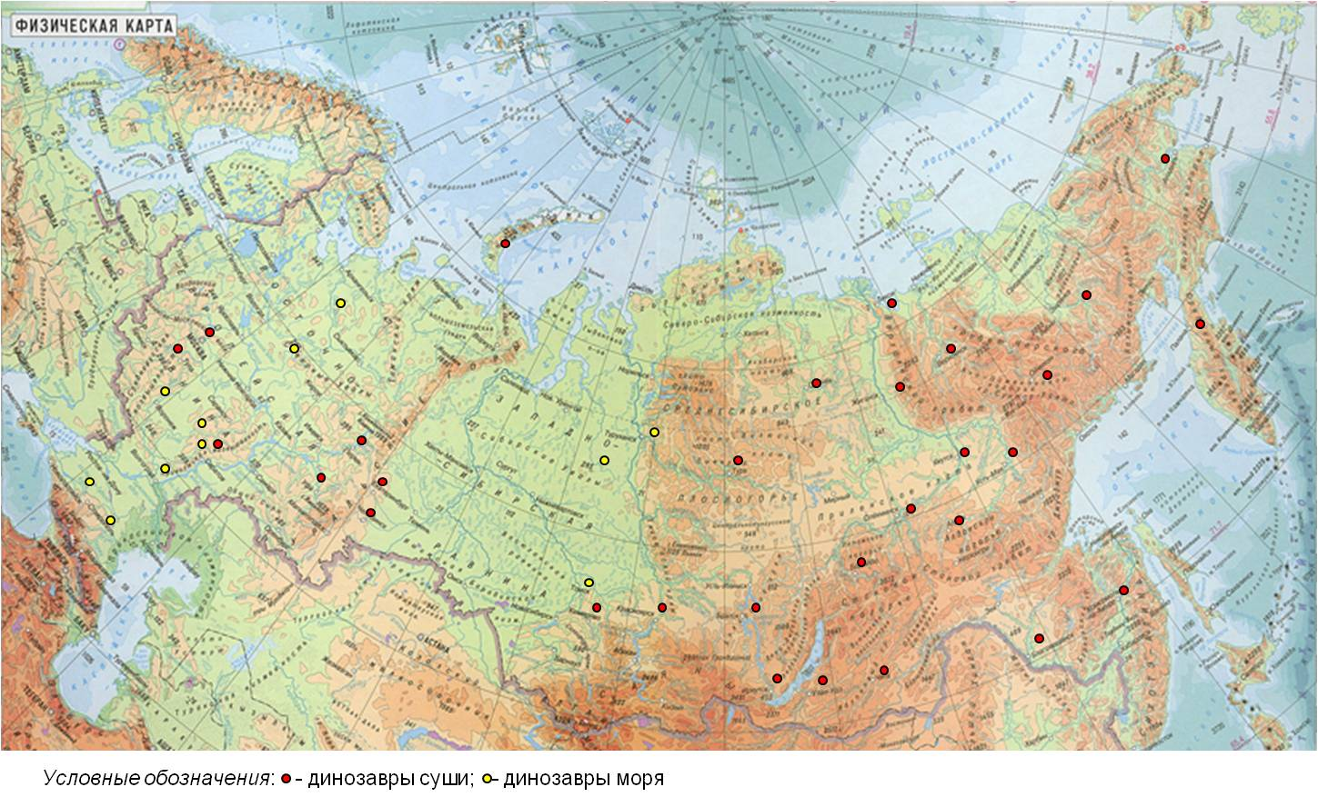

Приложение 4

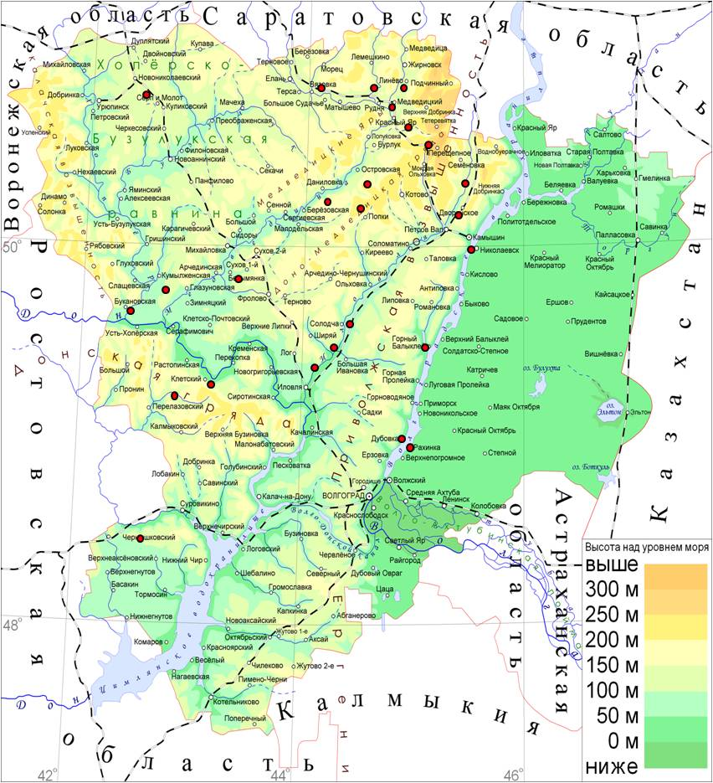

Приложение 6

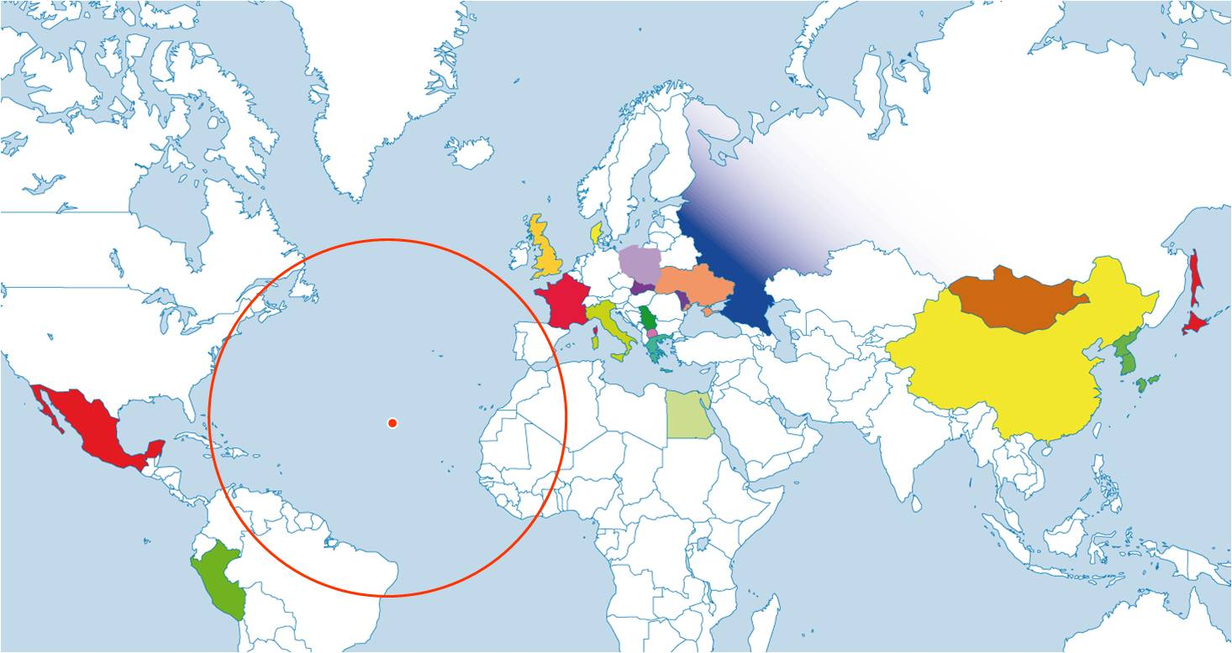

1. http://rutube.ru/tracks/1139914.html [↑](#footnote-ref-1)
2. Приложение 5 представлено отдельными файлами в связи с большим объемом [↑](#footnote-ref-2)